Eclipse   中     安装  Spring  插件  后开发效率会显著提高，web.xml中只需提示，便可完成Spring 相关配置

在Spring的配置文件中  增加个命名空间 也只是勾选个复选框的事情

1、eclipse菜单栏    help  🡺install New   software

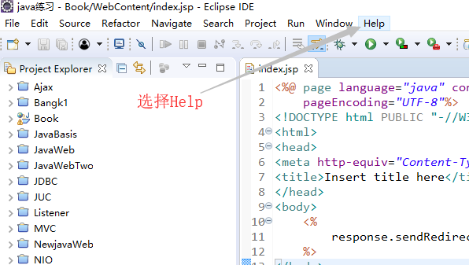

点击  install New   software

如下图所示

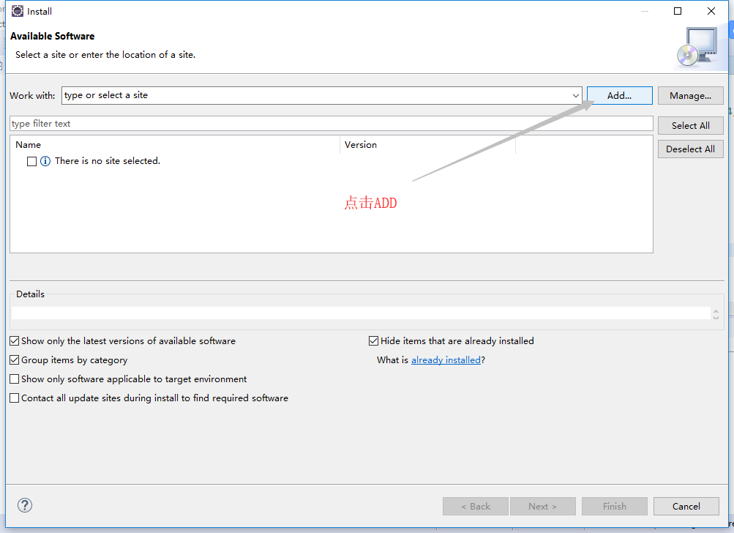

在这里有两种方式

一种是事先下载文件  （推荐）

[下载地址](http://pan.baidu.com/s/1jIBOggm)     下载好文件   点击archive 选中文件  点OK即可

另一种是Eclipse现下载文件

http://dist.springsource.com/release/TOOLS/update/e4.5/          ——》把此链接复制到Location    点OK

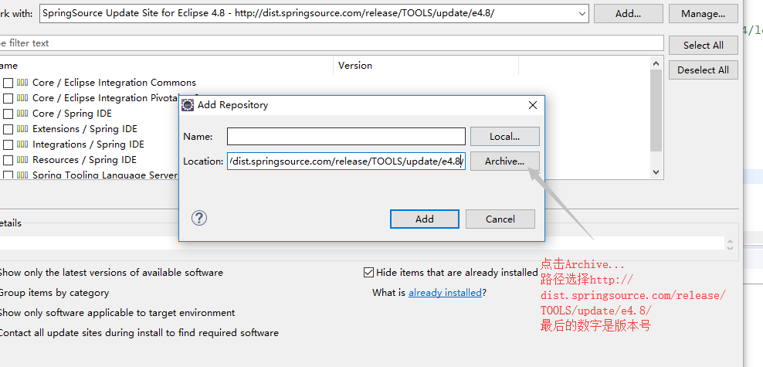

**在此处说明：插件版本根据自己的eclipse版本自行选择，我是4.5.1版本      如其他版本 ，只需要改链接中的版本号即可    如   e4.5  改成  e4.3**

**下载的  只需要  百度   搜  springsource-tool-suite-RELEASE-e4.5.1-updatesite.zip   版本号改成自己的 就可以搜到资源查看eclipse 版本号 点击help  ===》》》About Eclipse  即可看到**

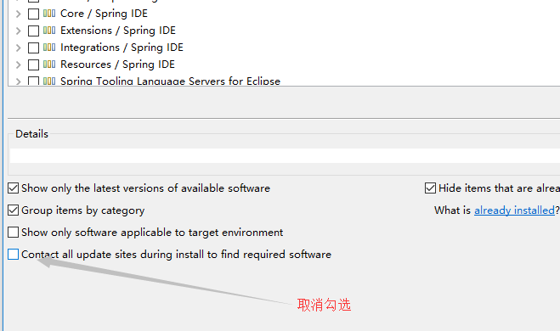**如果失败，在勾选上**

勾选配置如下图   一直点next 就好了

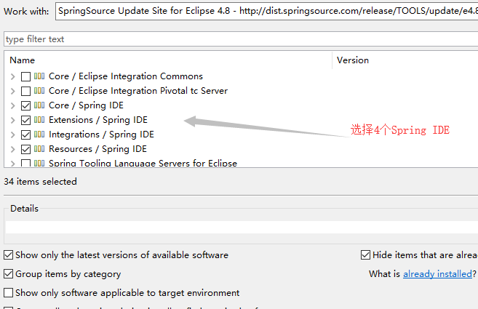

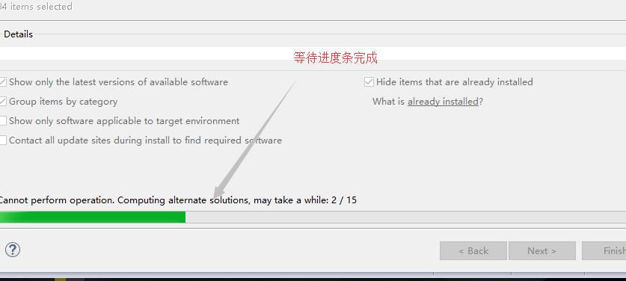

  完成后会重启，重启后   欢迎页面会展示如下

至此完成。